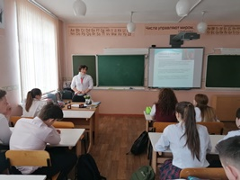
Классный час «Думай о будущем сегодня»
В 8 классе средней школы № 2 пос. Добринка прошёл классный час под названием «Думай о будущем сегодня», направленный на профилактику вредных привычек, организатором которого выступила Общественная палата Добринского района.
На классный час был приглашён работник ГУЗ Добринская МРБ З.В. Жубанова, которая рассказала ребятам о негативном влиянии алкоголя на будущее потомство. Кроме выступления Зои Васильевны, О. Глотов рассказал о влиянии алкоголя на весь организм человека, а А.Шестернина прочитала стихотворение. В заключение классного часа Е. Тимохина провела викторину.

